БЕЛОРУССКИЙ ГОСУДАРСТВЕННЫЙ УНИВЕРСИТЕТ

ФАКУЛЬТЕТ ПРИКЛАДНОЙ МАТЕМАТИКИ И ИНФОРМАТИКИ

**ОТЧЕТ**

по индивидуальному заданию

учебной дисциплины

«Модели данных и системы управления базами данных»

Лабораторная работа № 2

Вариант 47

**Выполнил:**

Горбач Владимир Игоревич

**Преподаватель:**

Дрепакова Ангелина Валерьевна

Минск, 2024

**Содержание**

**Постановка задачи** 3

**1. Анализ предметной области** 4

**2. Построение концептуальной модели** 6

**3. Логическое проектирование реляционной БД** 7

**4. Составление и нормализация реляционных отношений** 8

# **Постановка задачи**

Система управления общественным транспортом предоставляет информацию о его организационной структуре, включая депо, различные виды транспорта, водителей, маршруты и остановки. Каждое депо имеет уникальный идентификатор (ID) и название. Виды транспорта привязаны к определенным депо и содержат информацию об уникальном идентификаторе, названии и уникальном идентификаторе депо. Маршруты обладают уникальным идентификатором, названием и информацией о расписании движения. Остановки также имеют уникальный идентификатор, название и координаты на карте.

Задача включает в себя возможность отслеживания состояния и местоположения транспортных средств, учета водителей и пассажиров, а также планирования и контроля маршрутов.

# **1. Анализ предметной области**

В данной предметной области система управления общественным транспортом представляет собой основную структуру, охватывающую депо, различные виды транспорта, водителей, маршруты и остановки. Основная цель системы - обеспечение эффективной работы общественного транспорта и учет информации о водителях, маршрутах и остановках. Анализируя предметную область, можно выделить следующие требования к модели:

• Депо:

Необходимо учитывать информацию о депо, включая уникальные идентификаторы и названия.

• Виды транспорта:

Для каждого вида транспорта важны уникальные идентификаторы, названия и связь с соответствующим депо.

• Маршруты:

Требуется учет информации о маршрутах, включая уникальные идентификаторы и названия.

• Остановки:

Важна информация об остановках, такая как уникальные идентификаторы, названия и координаты на карте.

• Водители:

Для водителей важны уникальные идентификаторы, информация о персональных данных и связь с определенным видом транспорта.

В результате анализа предметной области было выделено пять сущностей:

**1.1 Сущность “Депо”**

|  |  |  |
| --- | --- | --- |
| **Атрибут** | **Описание** | **Тип, домен** |
| ID | Уникальный номер, ключевой атрибут. | Целое число |
| Номер | Гос. номер депо | Целое число |

**1.2 Сущность “Транспорт”**

|  |  |  |
| --- | --- | --- |
| **Атрибут** | **Описание** | **Тип, домен** |
| ID | Уникальный номер, ключевой атрибут. | Целое число |
| ID маршрута | Уникальный номер маршрута, прикрепленного к транспортному средству | Целое число |
| Тип | Тип транспорта (автобус, троллейбус и т.д.) | Перечисление |
| Гос. номер | Государственный номер транспортного средства | Текст |
| Марка | Марка транспортного средства | Текст |
| Вместимость | Количество пассажиров | Целое число |
| Номер автобуса | Номер транспортного средства в транспортной системе | Целое число |

**1.3 Сущность “Водитель”**

|  |  |  |
| --- | --- | --- |
| **Атрибут** | **Описание** | **Тип, домен** |
| ID | Уникальный номер, ключевой атрибут. | Целое число |
| ID транспорта | Уникальный номер транспорта, прикреплённого к водителю | Целое число |
| Имя | ФИО водителя | Текст |
| Телефон | Номер телефона водителя | Текст |
| Категории | Водительские категории | Текст |

**1.4 Сущность “Маршрут”**

|  |  |  |
| --- | --- | --- |
| **Атрибут** | **Описание** | **Тип, домен** |
| ID | Уникальный номер, ключевой атрибут. | Целое число |
| Номер | Номер маршрута | Целое число |

**1.5 Сущность “Остановка”**

|  |  |  |
| --- | --- | --- |
| **Атрибут** | **Описание** | **Тип, домен** |
| ID | Уникальный номер, ключевой атрибут. | Целое число |
| Название | Название остановки | Текст |
| Х | Х координата остановки | Целое число |
| Y | Y координата остановки | Целое число |

# **2. Построение концептуальной модели**

В данной предметной области сущности взаимосвязаны следующим образом, что требует отражения в базе данных:

В данной предметной области сущности взаимосвязаны следующим образом, что требует отражения в базе данных:

Депо - Транспорт: устанавливается отношение "один ко многим" между депо и видами транспорта. Каждое депо может иметь много видов транспорта, но каждый вид транспорта принадлежит только одному депо. Это отражено через внешний ключ в таблице "Транспорт", который связан с первичным ключом в таблице "Депо".

Транспорт - Водитель: устанавливается отношение "один ко многим" между видом транспорта и водителями. Каждый вид транспорта может иметь много водителей, но каждый водитель связан только с одним видом транспорта. Это также отражено через внешний ключ в таблице "Водитель", связанный с первичным ключом в таблице "Транспорт".

Транспорт - Маршрут: устанавливается отношение "один ко многим" между видом транспорта и маршрутами. Каждый вид транспорта может иметь много маршрутов, но каждый маршрут принадлежит только одному виду транспорта. Это реализуется через внешний ключ в таблице "Маршрут", связанный с первичным ключом в таблице "Транспорт".

Маршрут - Остановка: устанавливается отношение "многие ко многим" между маршрутами и остановками. Каждый маршрут может проходить через много остановок, и каждая остановка может быть частью множества маршрутов. Для отражения этой связи создается дополнительная таблица "Маршрут_Остановка", которая содержит внешние ключи к таблицам "Маршрут" и "Остановка".

Таким образом, база данных должна содержать соответствующие таблицы для каждой сущности, а также связи между ними через внешние ключи, чтобы отразить указанные отношения.

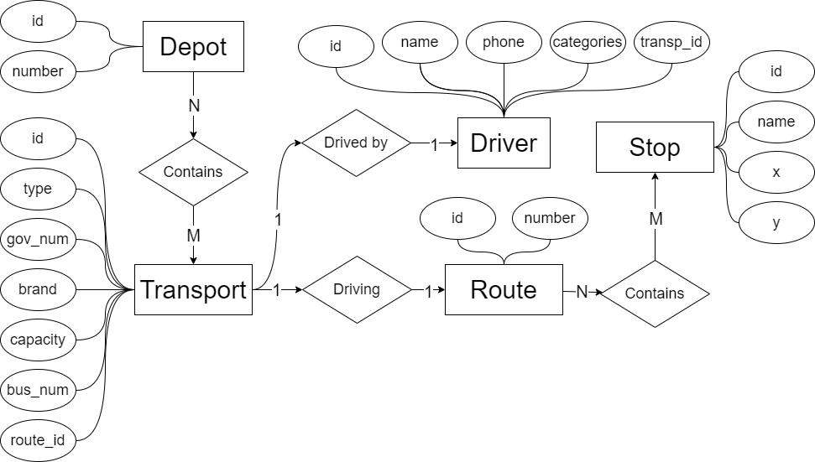

# **3. Логическое проектирование реляционной БД**

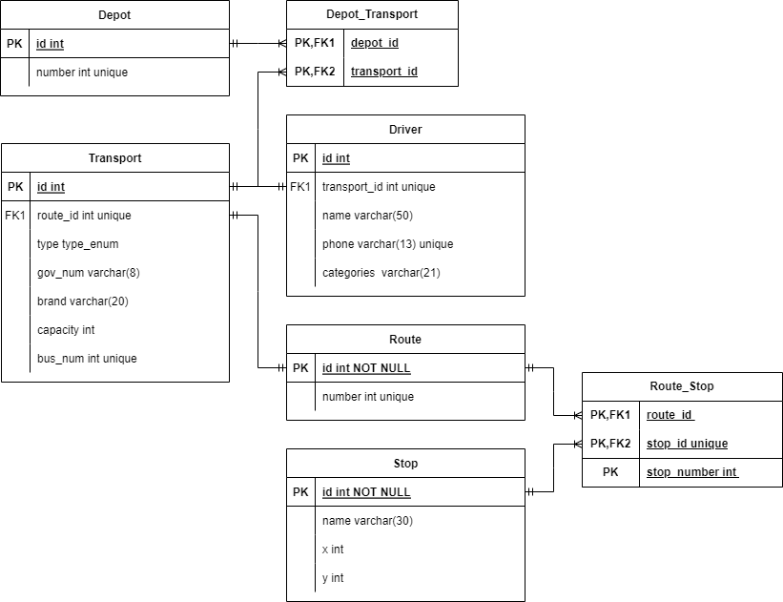

# **4. Составление и нормализация реляционных отношений**

**4.1 Схема отношения «Депо» (Depot):**

|  |  |  |  |  |  |
| --- | --- | --- | --- | --- | --- |
| **Наименование поля** | **Тип поля** | **Размер поля** | **Значение по умолчанию** | **Ограничения** | **Ключ или индекс** |
| id | int | 4 | IDENTITY(1,1) | обязательное поле | Первичный ключ |
| number | int | 4 | **-** | обязательное поле | **-** |

**4.2 Схема отношения «Транспорт» (Transport):**

|  |  |  |  |  |  |
| --- | --- | --- | --- | --- | --- |
| **Наименование поля** | **Тип поля** | **Размер поля** | **Значение по умолчанию** | **Ограничения** | **Ключ или индекс** |
| id | int | 4 | IDENTITY(1,1) | обязательное поле | Первичный ключ |
| route_id | int | 4 | **-** | обязательное поле | Внешний ключ к Route. |
| type | enum | 4 | **-** | обязательное поле | **-** |
| gov_num | varchar | 8 | **-** | обязательное поле | **-** |
| brand | varchar | 20 | **-** | обязательное поле | **-** |
| cappacity | int | 4 | **-** | обязательное поле | **-** |
| bus_num | int | 4 | **-** | обязательное поле | **-** |

**4.3 Схема отношения «Маршрут» (Route):**

|  |  |  |  |  |  |
| --- | --- | --- | --- | --- | --- |
| **Наименование поля** | **Тип поля** | **Размер поля** | **Значение по умолчанию** | **Ограничения** | **Ключ или индекс** |
| id | int | 4 | IDENTITY(1,1) | обязательное поле | Первичный ключ |
| number | int | 4 | **-** | обязательное поле | **-** |

**4.4 Схема отношения «Остановка» (Stop):**

|  |  |  |  |  |  |
| --- | --- | --- | --- | --- | --- |
| **Наименование поля** | **Тип поля** | **Размер поля** | **Значение по умолчанию** | **Ограничения** | **Ключ или индекс** |
| id | int | 4 | IDENTITY(1,1) | обязательное поле | Первичный ключ |
| name | varchar | 30 | **-** | обязательное поле | **-** |
| x | int | 4 | **-** | обязательное поле | **-** |
| y | int | 4 | **-** | обязательное поле | **-** |

**4.5 Схема отношения «Водитель» (Driver):**

|  |  |  |  |  |  |
| --- | --- | --- | --- | --- | --- |
| **Наименование поля** | **Тип поля** | **Размер поля** | **Значение по умолчанию** | **Ограничения** | **Ключ или индекс** |
| id | int | 4 | IDENTITY(1,1) | обязательное поле | Первичный ключ |
| transport_id | int | 4 | **-** | обязательное поле | Внешний ключ к Transport. |
| name | varchar | 50 | **-** | обязательное поле | **-** |
| phone | varchar | 13 | **-** | обязательное поле | **-** |
| categories | varchar | 21 | **-** | обязательное поле | **-** |

**4.6 Схема отношения «Посредник между Депо и Транспортом» (Depot_Transport):**

|  |  |  |  |  |  |
| --- | --- | --- | --- | --- | --- |
| **Наименование поля** | **Тип поля** | **Размер поля** | **Значение по умолчанию** | **Ограничения** | **Ключ или индекс** |
| depot_id | int | 4 | **-** | обязательное поле | Внешний ключ к Depot |
| transport_id | int | 4 | **-** | обязательное поле | Внешний ключ к Transport |

**4.6 Схема отношения «Посредник между Маршрутом и Остановкой» (Route_Stop):**

|  |  |  |  |  |  |
| --- | --- | --- | --- | --- | --- |
| **Наименование поля** | **Тип поля** | **Размер поля** | **Значение по умолчанию** | **Ограничения** | **Ключ или индекс** |
| route_id | int | 4 | **-** | обязательное поле | Внешний ключ к Route |
| stop_id | int | 4 | **-** | обязательное поле | Внешний ключ к Stop |
| stop_number | int | 4 | **-** | обязательное поле | Первичный ключ |

Отношения были изначально разработаны с учетом требований нормальных форм, что обеспечивает их соответствие третьей нормальной форме (3НФ). Это подразумевает следующие характеристики:

* Неключевые столбцы зависят от всего первичного ключа, а не от его отдельных частей.
* Нет множественных столбцов, представляющих атомарные значения
* Нет повторяющихся столбцов в отношениях.
* Определен первичный ключ для каждого отношения.

Неключевые столбцы зависят исключительно от первичного ключа, и нет транзитивных зависимостей от других неключевых столбцов.